Oznámení nároku na osvobození

od místního poplatku za provoz systému shromažďování, sběru, přepravy, třídění, využívání

a odstraňování komunálních odpadů na území obce Chyňava

z důvodu pobytu mimo území „OBCE“ na rok ………

Poplatník:
Jméno, příjmení:
Datum narození:
Adresa trvalého pobytu v obci Chyňava (obec, ulice, č. popisné, PSČ):
Adresa pobytu:
Telefon, e-mail:

Pobyt mimo území „OBCE“ od: Pobyt mimo území „OBCE“ do:

Od poplatku za komunální odpad je osvobozen poplatník ve věku do 18 let, který se po dobu delší
než 1 rok nezdržuje na území obce.

Přiložené listiny:

………………………
podpis poplatníka

…………………………………………………………………………………………………….
u nezletilých poplatníků podpis zákonného zástupce, včetně jeho jména, příjmení, data narození
a adresy trvalého bydliště

V ………………… dne …………..
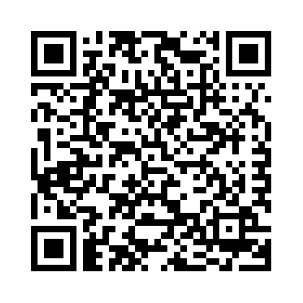

Vyplněný formulář můžete doručit osobně nebo prostřednictvím pošty na adresu: Obec Chyňava, Chyňava 39, 267 07 Chyňava, e-mailem na obec.chynava@seznam.cz s připojením zaručeného elektronického podpisu nebo do datové schránky obce Chyňava: mk2anjm Formulář ke stažení ZDE

